一、下载后解压到相关目录

比如我的解压目录是：

|  |
| --- |
| D:\Program Files\MySQL\mysql-5.7.11-winx64 |

二、创建my.ini配置文件

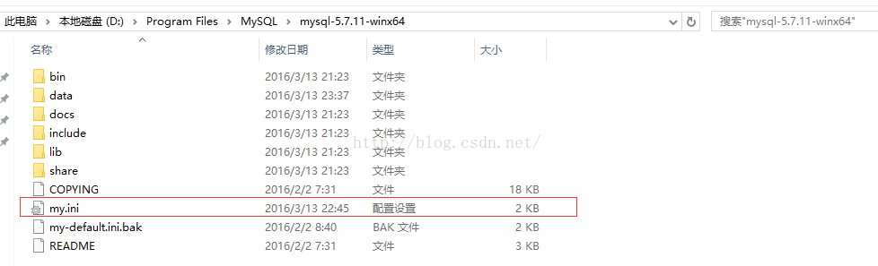

代码如下：可根据需要自行参照网上设置

|  |
| --- |
| [mysql]  default-character-set=utf8  [mysqld]  basedir=D:\Program Files\MySQL\mysql-5.7.11-winx64  datadir=D:\Program Files\MySQL\mysql-5.7.11-winx64\data  port=3306  max\_connections=200  character-set-server=utf8  default-storage-engine=INNODB |

三、安装服务

cmd进入到安装目录下

运行命令 mysqld install

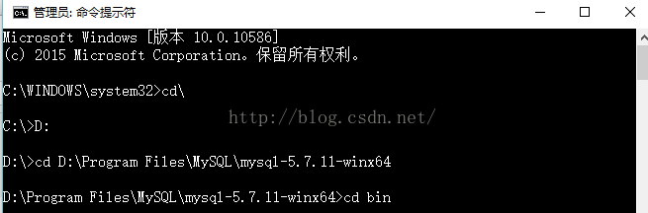

显示successfully成功

四、初始化data

新版mysql解压后安装目录没有data文件夹，需要初始化，注意不能手动创建，因为初始的时候还随机生成了一个初始root密码，初始化命令如下所示：mysqld --initialize

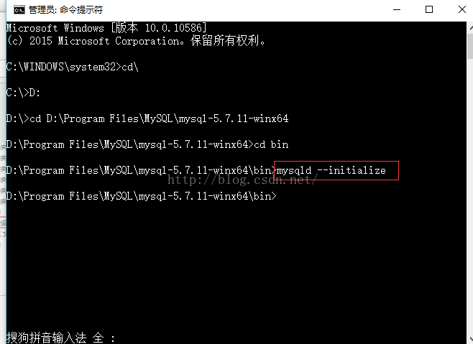

注意事项：

安装中，出现报错：



解决方法：记事本打开my.ini文件设置编码格式为ascii

注意：要cmd到自己的安装目录下的bin目录，如上所示，没有任何提示说明初始化成功，这时候安装目录下生成了data文件夹。

重点来了：

进入data文件，打开一个.err结尾的文件

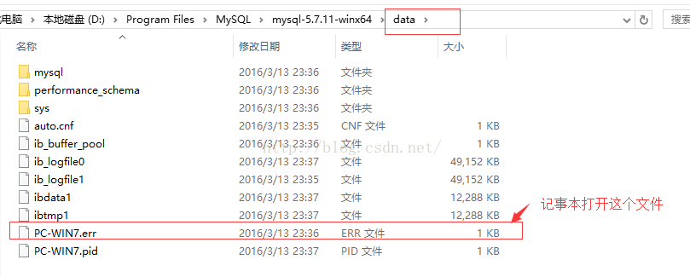

打开.err结尾的文件如下所示：

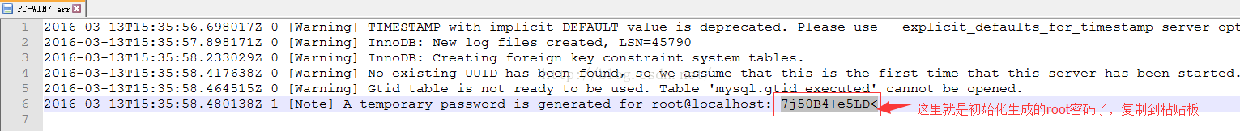

四、启动服务，修改密码

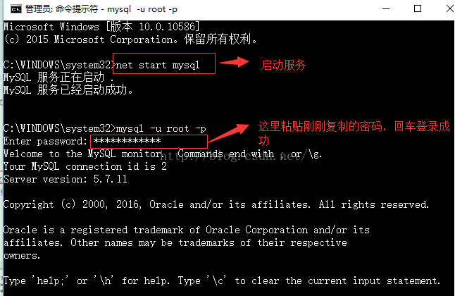

修改密码，命令如下：

ALTER USER 'root'@'localhost' INDETIFIED BY 'newpassword'

或者

set password for root@localhost = password('123');

IMG_262

密码修改成功。